Consignes : présentez le texte avec les consignes listées ci-dessous :
- En police Calibri
- En taille 12
- En justifiant le texte
- En centrant l’image
- En alignant à droite et en mettant en italique les auteurs à la fin du texte
Hier nous avons vu des chats se balader dans la rue. Ils étaient trois. Un était petit avec des poils noirs et bruns, un autre avait des poils roux et le dernier avait un pelage blanc avec des taches beiges sur la queue et les oreilles.
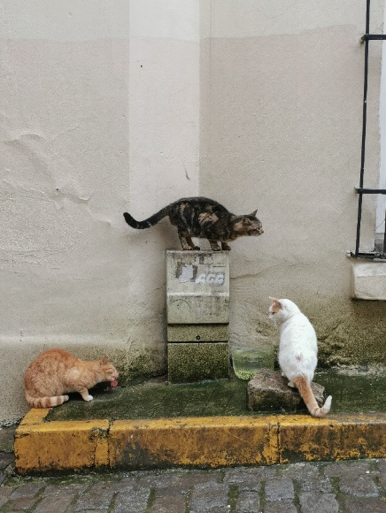
Les trois chats sont allés fouiller dans un carton et se sont partagés une part de pizza. On les a entendu miauler en mangeant.
Samira et Paul

